「臺灣漢學講座」邀請王明蓀教授於蒙古國家圖書館演講
本（108）年9月9日，國家圖書館漢學研究中心與蒙古國家圖書館(National Library of Mongolia) 簽訂「臺灣漢學研究資源中心(Taiwan Research Center on Chinese Studies)」合作協議，同時辦理「蒙古帝國的回憶與中華文明的印記－紀念八思巴文制定750年」展覽，並於展覽開幕儀式後，假該校舉辦今年第5場「臺灣漢學講座(Taiwan Lectures on Chinese Studies)」。邀請中國文化大學王明蓀退休教授，主講「元代蒙古對中國的統治與管理(Mongolian Governance and Rule of China in the Yuan Dynasty)」。
王明蓀教授為國家文學博士，研究主題為宋遼金元史、中國史學史及思想史、中國北方民族史、近古社會文化史等領域，是我國史學界邊疆民族研究先驅之一。王教授退休後，仍持續關心並進行相關研究。
本次講座中，王教授指出，中國的元朝是蒙古帝國的一個「兀魯思」，與其他汗國共同構成為大蒙古國。此一制度在中國歷史上的特殊性，即元朝的皇帝兼為大蒙古國的大汗，在中國的蒙元政權與國家性質即是如此。因此，元朝的帝王不只具有中國的眼光來實行統治，還須思考到大蒙古國的利益與立場，這幾乎是絕大部份中國人未曾思及，也認為是種不可思議的想法，更是中國歷史上從沒有過的經驗。而對蒙古人來說，統治中國的方式也是不曾經歷過的，這樣的體制，對雙方而言皆存在相當程度的困擾。由此一現象所形塑的蒙古－元朝國家的性質，文化傳統與思想觀念的不同，政治結構的特色，族群的差異等方面，在在呈現出一種雜糅、複合的體制。
本場講座藉國圖與蒙古國立大學簽訂「臺灣漢學研究資源中心」系列活動辦理，場面相當熱烈。計有50多位蒙古學術各界人士與會，為國圖與蒙古未來的學術交流與合作，踏出成功的第一步。

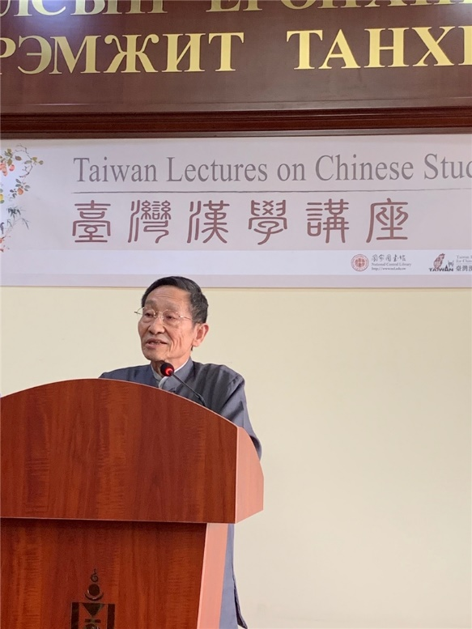
王明孫教授演講

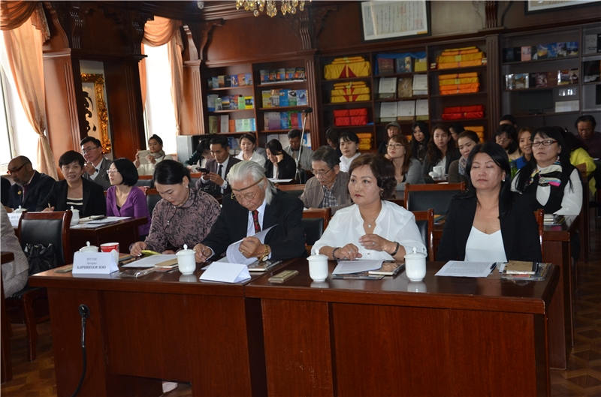
講座會場出席盛況

